基礎GA

<https://www.yesharris.com/category/google-analytics-basic/page/3/>

**離開率**：網頁成為工作階段中”**最後瀏覽**”的百分比。

**跳出率**：有多少比例的訪客**沒有**與我的網頁進行互動。以網頁瀏覽為計算基準。

**direct/none**：沒有Http Referrer。來源**非**網頁之間(書籤、手機app點連結、文件)。

**referral**：參照網址連結，反向連結流量，也就是所謂的backlink。

**工作階段大略可反映出訪客的回訪率。**

**工作階段重啟條件，新的廣告活動來源、工作逾時(30min)、23:59。**

【使用者】

CID(Client ID)

當我們進到任何一個有安裝GA的網站時，這個網站會發送一組Cookie放到你的瀏覽器裡面，以利後續的資料追蹤。這組Cookie裡面會帶有一個屬於你獨特的值，叫做Client ID。

也就是說，一百個不同的瀏覽器進到同一個網站上，GA會發派一百組獨特的CID。

你可以在瀏覽器內的Cookie上找到屬於你的CID。

Cookie與CID追蹤技術所造成的潛在問題

其實除了GA之外，其他大多的分析工具也是依賴同樣的技術，儲存一隻Cookie在你的瀏覽器內並配給你一組獨特的CID，藉此來辨別使用者。但這樣的技術會造成的潛在問題：

1. 如果消費者清除Cookie，GA會辨認不出你是同一個人。
2. 如果消費者使用多個不同的裝置，GA會認定為多個人。

關於使用者的計算

如果你把使用者數以"每天"來區分，並相加，你會發現數字不會吻合。

假設三位使用者A、B、C三人，造訪網站的狀況如下：

*12月2日*

使用者A造訪一次

使用者B造訪一次

*12月3日*

使用者A造訪一次

使用者C造訪一次

以上述狀況來說：

在Google Analytics內，日期選擇12月2日，使用者數會顯示2。

在Google Analytics內，日期選擇12月3日，使用者數會顯示2。

在Google Analytics內，日期選擇12月2日~12月3日，使用者數會顯示3。

但12月2日跟12月3日的使用者數相加，使用者數是4。（使用者A被重複計算）

【規則運算式】

* 直線【|】：**或是**。

假設今天要下的條件為category、about、product，你不需要設定三次，只要直接輸入“category|about|product” 就可以滿足條件。

假設註冊會員完成的頁面有兩頁，分別為/member_ done 以及/member_ finish。可用兩種方式來下條件：/member_(done|finish), /member_done|/member_finish

* 點【.】：與**任何單一字元**比對都會成功。

如果你今天想篩選三組關鍵字，分別SEO, UEO, CEO，你只要輸入”**.EO**”，EO前面的點與任何字元比對都會比對成功，它可以一次滿足SEO、UEO、CEO的條件。

* 反斜線【\】：將規則運算式字元**恢復為一般字元**。

假設你在自訂篩選器裡面排除IP“191.168.2.2”，事實上你不能這樣直接輸入，因為自訂篩選器的欄位預設就是以規則運算式為主，而【.】在規則運算式中的意思是與任何單一字元比對都會比對成功，因此你必須要加上反斜線來把【.】回歸為正常字元。

如上述，正確的欄位設置方式應該是：191\.168\.2\.2

* 問號【?】：字串**可以存在也可以不存在**。

假設你在觀察關鍵字的報表時，發現有的使用者會把Google拼錯，拼成Gooogle(多一個o)，你想同時篩選出Google以及Gooogle，

你就可以用以下的方式輸入：Gooo?gle

這樣一來第三個o就會被認定為可以存在也可以不存在，因此Google以及Gooogle都會比對功。

* 括弧【( )】：將字元**分在同一組**。

如果今天網址的結構是/myweb-product/sales以及/myweb-category/sales，那你就沒辦法單純用＂product|category＂來解決，因此你可以這樣使用：

/myweb-(product|category)/sales

這樣一來在第一層myweb- 的後面，product或category都會比對成功。

* 方括號【[ ]】：只要是**方括號內的字元都會對比成功**。

舉例來說：product[123] 會與product1、product2、product3比對成功。

* 破折號【-】：被用來表示**方括號([ ])內的字串關係**。

[0-9]會比對0-9的數字，[a-z]會比對所有小寫的英文字母。假設你有產品的頁面為/product150，同時也有/product159，若要兩者要一起比對成功，可以使用：/product15[0-9]

* 加號【+】：**比對【+】前一個字元1次或多次**。

舉例來說：/product01+ 會與/product011、/product0111、/product01111比對成功。

* 星號【*】：**比對【*】前一個字元0次或多次**。

【*】跟【+】很相似，但跟【+】的不同在於【+】是比對1次或多次，【*】則是0次或多次，舉例來說：

/product01+ 會與 /product0 比對失敗。

/product01* 會與 /product0 比對成功，因為【*】的比對規則為0次或多次。/product01* 會與/product0、/product011、/product01111、/product011111比對成功。

附註：在GA有一個非常常用的用法便是【.*】，因為【.】可以代替任何字元，而【*】則是0次或多次都能夠比對成功，所以【.*】就是 "**所有條件都比對成功**"。

* 插入符號【^】：含意為「**開頭是**」。

舉例來說：^/product 會與/product/page1、/product/category 比對成功，因為開頭都是”/product”。

* 金錢符號【$】：含義為「**結果是**」。使用上必須放在該字元的後面。

舉例來說：apple$會與/product/apple、/category/apple 比對成功。

**規則運算式練習題**

1. 用一個字串來表達下列所有的網址：

www.yesharris.com/post1

www.yesharris.com/post2

www.yesharris.com/post3

Ans. www.yesharris.com/post[1-3]

1. 用一個字串來表達下列所有的網址：

www.yesharris.com/post12345/index

www.yesharris.com/post34342/index

www.yesharris.com/post34912/index

Ans. www.yesharris.com/post[0-9]+/index

1. 用一個字串來表達下列所有的IP：

152.163.8.2

152.163.5.2

152.163.3.2

Ans. 152\.163\.[1-9]\.2

1. 用一個字串來表達下列所有的網址：

www.yesharris.com/pc/product01

www.yesharris.com/pc/product02

www.yesharris.com/pc/product03

www.yesharris.com/mobile/product01

www.yesharris.com/mobile/product02

www.yesharris.com/mobile/product03

Ans. [www.yesharris.com/(pc|mobile)/product0[1-3](http://www.yesharris.com/(pc%7Cmobile)/product0%5B1-3)]

【取樣數據】

為了能快速地完成資料分析的工作，常用資料過於龐大時，為了降低分析成本及效率，可能只會取其中一部分樣本來進行分析。基本上只要取的樣本足夠代表整個資料群體，分析出來的結果就能夠有一定的參考價值。

什麼樣的狀況GA有可能用取樣數據?

當資料量太龐大、或提出客製化的資料需求時(ex.進階區隔或次要維度)，GA會先檢視這些資料條件是否需要取樣，若GA判定需要，它會為了加快給你數據報表的時間，採用取樣數據，特定狀況如下：

* 在指定日期範圍中，資源層級的工作階段超過500,000個。
* 在預設的報表內使用了客製化的進階區隔、或次要維度。
* 在自訂報表的篩選器使用了客製化的篩選條件。
* 在多管道程序報表中，所選定的指定範圍日期，超過一百萬個轉換。
* 在行為流程報表中，所選取的指定範圍日期中，超過十萬個工作轉換。

如何解決GA取樣數據的問題?

1. 調整取樣數據的設定

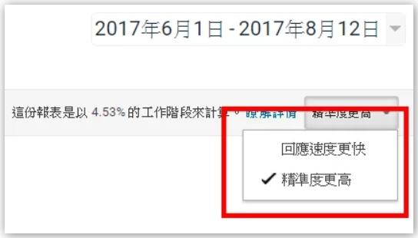

1. 縮短觀察的時間比例
2. 盡量使用預設報表

【站內搜尋報表】

須前往資料檢視→檢視設定中，開啟站內搜尋功能及相關設定(搜尋參數)。

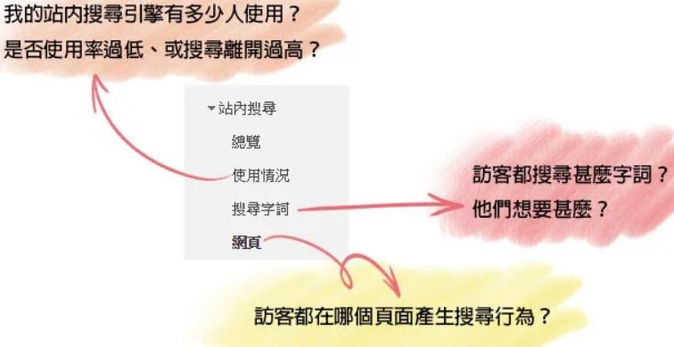

舉例來說，以下兩個站內搜尋報表獨有、卻又重要的指標：

* **搜尋離開**

結束搜尋行為就離開的訪客。透過這個指標可觀察有多少比例的訪客在搜尋後得不到自己想要的內容。

* **搜尋修正**

訪客在進行搜尋行為後，沒有做進一步點擊，馬上就再搜尋一次。觀察這個指標可以了解訪客是否難以找到自己想要的內容。

只要到資料檢視底下，啟用並輸入查詢參數，我們就可以在站內搜尋報表裡開始看到數據。

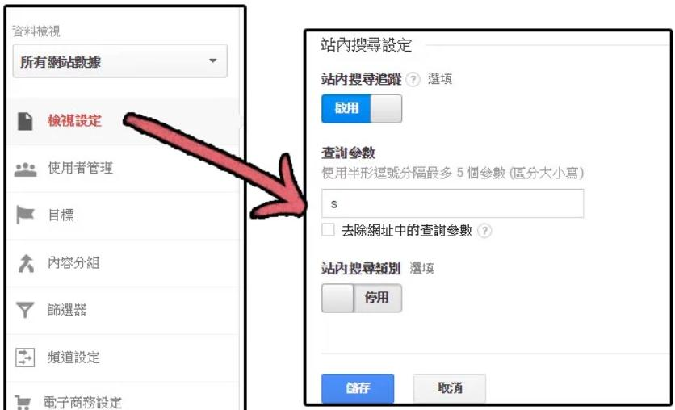

注意事項

* 誤把帶有搜尋參數的網址拿去曝光

【用『內容分組』輕鬆做好網站分類】

只要你的網站有4~5個頻道以上，或有非常多的頁面，用內容分組工具有助於提升後續分析的工作。

GA內容分組可應用的報表

行為流程報表、行為→網站內容→所有網頁、行為→到達網頁報表、行為→事件→網頁報表。

內容分組有三種分類方式，分別是按追蹤碼、資訊擷取、使用者規則定義。如果是初學者，建議使用第三種 "使用者規則定義"。

重要注意事項

1. *設定失誤會出現(not set)*
2. *設定順序不可錯*：由上而下分類，從第一個規則開始，往下陸續套用下去。

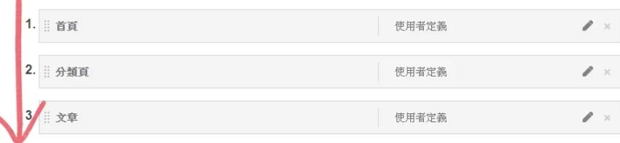

1. *設定好的當日才會生效*
2. *"內容分組" 為資料檢視層級的設定*

【目標對象→ 使用者多層檢視報表】

**CID(Client ID)**

以GA來說，每一位user在首次造訪某個網站時，該網站會給你的瀏覽器一組CID，並且根據這組CID來記錄你之後在此網站的網站行為、回訪行為。

換言之，如果你同時使用手機及電腦上網，GA會把你視為兩個使用者，因為手機的瀏覽器和電腦的瀏覽器有兩組獨立的CID，GA沒辦法辨識兩個裝置的使用者都是你。

**UID(User ID)**

UID是一組獨特的字串，UID會完整連結它所對應的user，即便在不同裝置上瀏覽，UID也能將你整合為同一位使用者。

簡單來說是透過 **"登入行為"**，比方說你的電腦瀏覽器跟手機瀏覽器都有登入Google帳戶，GA就會配給你的Google帳戶一組UID，不管你在任何裝置瀏覽，只要你登入了Google，GA便會以對應的UID記錄你的網路行為。

所以UID(User ID)又稱為Login ID，此做法可以扎實紀錄user的行為，不管你有沒有換裝置瀏覽、甚至清除瀏覽器的cookie。

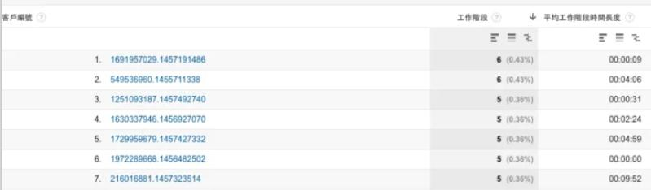

**客戶編號**

你可以將客戶編號視為UID(GA會自動以User ID展示數據)。在這個維度中，User行為的紀錄是包含跨裝置瀏覽行為的。點擊隨意一組客戶編號後，你就可以進入使用者報表，詳細看到該客戶的行為資料。

* 客戶編號這個維度只有在此報表可以使用，如果你想要在其他報表看到它，你必須要用“自訂維度”的功能去設定。
* 此報表為取樣報表（Sampled Data），也就是說數據並非非常準確。

使用者報表

點擊任意一個客戶編號後，就會進入使用者報表。

比較值得注意的是，客戶編號下方的轉換日期事實上是翻譯錯誤的，這個欄位在原文是**Acquisition Date**，也就是**”最初造訪日期“**的意思，各位必須注意。

【目標對象】

行為→ 頻率與回訪率

從工作階段作為指標，觀察User真實的回訪狀況。以下圖範例來說，網站的User大多只有產生一次工作階段而已，代表回訪率並不高。

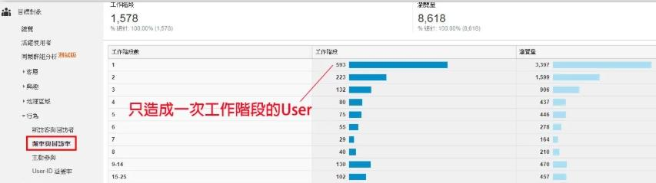

【轉換報表】

網站分析最大的目的是要了解如何修正行銷策略、如何優化網站並提高網站轉化率，這個提高轉化率的過程有個專業名詞叫做 **"轉換優化 (CRO, Convertion Rate Optimization)"**。

目標→ 目標網址

目標網址報表主要呈現 **"訪客達成轉換的位置"**，訪客有可能在任何頁面完成轉換，從這個報表可以觀察訪客大多都在什麼時候、在哪裡完成轉換。

目標→ 反轉目標路徑

可以觀察訪客在 **"達成轉換前"** 瀏覽了什麼網頁。

目標→目標流程

此報表必須搭配"反轉目標路徑"報表來觀察，如果你的網站內有複雜的轉換行為，像是購物車系統，這個報表非常的好用，從這裡可以觀察究竟訪客大多放棄轉換的位置都在哪？是不是結帳流程太複雜？還是購物車系統根本不好用？

**多管道程序報表**

強大的地方在於它會根據訪客每次造訪的來源觀察轉換。在解讀此報表之前必須要理解，並不會每一個訪客都造訪一次你的網站後就直接下訂單，訪客是需要比價、查評價、考慮預算等，所以他們可能造訪多次後才會下單。



隨機搜尋(Organic)→ 直接(Direct)→ 社交網路(Social)

在上方範例中，訪客先從organic自然搜尋來到網站，接著是直接來源，最後透過"社交網路"造訪網站後下訂單。

所以這位訪客第一次認識到網站是靠organic，最後在社群網站又看到後才進行轉換。所以這個範例中：

隨機搜尋為→最初點擊

直接流量為→輔助點擊

社交網路為→最終點擊

在優化轉換分析工作中，最初、輔助、最終點擊都一樣重要，你必須要理解訪客最初都從哪裡造訪網站，最後又從哪造訪才完成訂單，一層一層分析並規畫你的行銷策略。

【行為報表】

網站內容→ 所有網站、內容深入分析

透過瀏覽量及不重複瀏覽量可以觀察訪客與網頁之間的互動狀況。如果瀏覽量與不重複瀏覽量的數字很接近，那代表你的訪客並不會重複造訪。同時網頁停留時間、入站、離開率等指標也都是非常有力量的網站分析數據。

網站內容→ 到達網頁

到達網頁指的是訪客造訪網站的第一頁，這個報表最常用於：

1. 觀察訪客透過書籤回訪網站時都是造訪哪個網頁，這就可以理解訪客都把你的哪個網頁存在書籤裡
2. 用於SEO的成效追蹤，透過報表我們可以理解哪些頁面SEO成效較差、需要改進

網站內容→ 離開網頁

從這裡可以觀察你的訪客通常都從哪個頁面離開。如果網站有經營電子商務，觀察離開網頁相對來說就很重要，有時你可以找到離開率最高的頁面並且從它開始優化，來增加訪客的平均瀏覽頁數。

【客戶開發】

來源：流量來自哪個網域(ex.google, yahoo)

媒介：網站的到達方式(ex.關鍵字廣告cpc、自然搜尋organic)

[goodle/cpc代表"關鍵字廣告"的流量、google/organic代表"自然搜尋"的流量]

四個常見的媒介：

cpc：透過cpc點擊廣告所造訪的流量

organic：自然搜尋所造訪的流量

direct：直接流量

referral：**參照網址連結，反向連結流量，也就是所謂的backlink**

**參照網址連結(referral)**

參照網址連結為”referral”的中文翻譯，也就是我們的反向連結，比如你的網站有被蘋果日報報導並分享在他們的新聞內，你就可以從這邊來看referral流量，有多少流量從appledaily.com過來。這個報表可以了解你的網站到底創造了多少反向連結? 有多少User將你的網站分享到他們的部落格/網站內?

【直接流量(direct/none)】

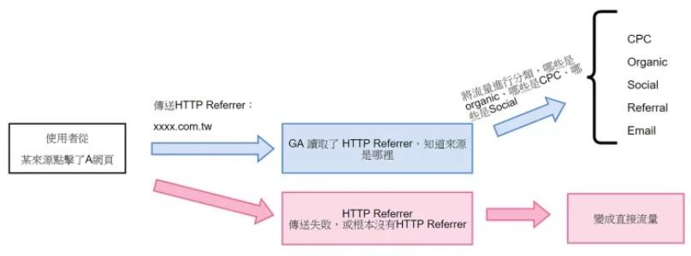

基本上GA只要沒有收到 Http Referrer，那這筆流量等於**沒有流量來源**，沒有流量來源的狀況下，訪客的流量會被計算為直接流量(direct/none)。

GA沒收到Http Referrer的兩種狀況：

**狀況1：來源本身沒有Http Referrer**

Http Referrer是訪客在網頁與網頁之間穿梭時，被傳送的資料。因此只要訪客於"**非網頁的來源之間**"穿梭時，就不會有Http Referrer，像是：

* 從off-line文件點超連結進到網頁(word, excel,PDF等)
* 手機APP點連結(Line)
* 從瀏覽器的書籤造訪
* 直接輸入網址造訪

這些來源都不會傳送 HTTP Referrer，因此稱為直接來源(Direct Source)，GA也會將他們歸類在直接流量(Direct Traffic)。

**狀況2：Http Referrer傳送失敗**

當訪客來源來自於 HTTPS網域，而你的網站並不是 HTTPS 時，就會傳送失敗。因為HTTPS本身是安全加密傳輸，當有訪客來自於 HTTPS網域時，你也必須是 HTTPS的網域，Referrer的資料才會被正確傳送。

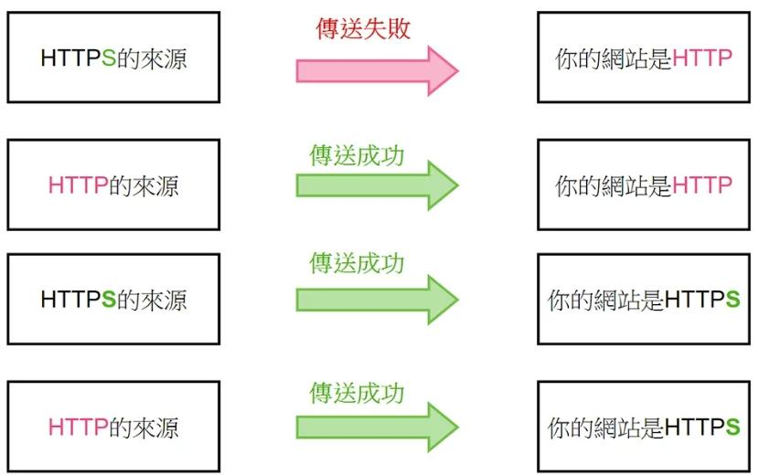

一般來說，我們希望直接流量是真的代表著"**消費者直接輸入網址、或透過書籤造訪你的網站**"。它代表著多少人喜歡你的品牌、有多少消費者願意回訪你的網站，畢竟消費者要喜歡、願意回訪，他才會將你的網站存到書籤，或是願意直接輸入你的網址來造訪你的網站。

GA採取的規屬模式是 **"最後非直接流量點擊歸屬”**。

假如某訪客週一從關鍵字廣告(cpc)初次造訪你的網站，週三同一個人想再次造訪你的網站，且週三是透過直接來源造訪(書籤、直接輸入網址等)，Google會將週三的造訪歸屬為**關鍵字廣告(cpc)**，而非直接流量。

Google真的沒有HTTP Referrer，無法歸屬出訪客的流量來源時，才會將流量歸類在**直接流量**裡，若Google去挖你過去的造訪紀錄，找到你先前造訪的來源，你的來源會被歸類到更先前的來源裡。

【帳戶、資源、資料檢視】

使用者權限

管理使用者> 編輯> 協作> 檢視及分析

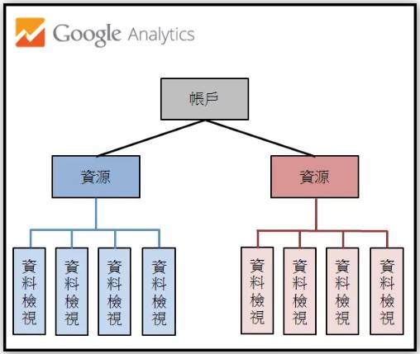

**GA設定**

**1. 資料檢視層級的設定**

不同的資料檢視將會有不同的報表及數據呈現方式，這就是為什麼操作GA需要多個資料檢視的原因，因為你的網站分析會需要做多種不同的設定來整理數據。

[ex.若將資料檢視A的"目標"為註冊會員，轉換報表就會看到註冊會員的相關數據；若資料檢視B的"目標"為下訂單，那資料檢視B的轉換報表則會看到下訂單的數據。]

**2. 資源檢視層級的設定**

當進行資源層級的設定時，資源底下的所有資料檢視都會套用到這個設定。

[ex.將資源A的GA與Google Adwords的資料做連結，那**資源A底下的所有資料檢視都會有Adwords連結後的數據**。]

**3. 帳戶層級的設定**

**帳戶(Account)**

帳戶這個單位基本上是根據你註冊GA所使用的Gmail帳號。

[ex.若你三個資源是用不同的Gmail帳戶註冊，再互相給予權限，那你面板上就會有三個帳戶。]

* 管理GA的data權限
* 篩選器

**資源(Property)**

每一個資源代表一組"追蹤代碼"，追蹤代碼裡會有屬於你這個資源獨特的**追蹤編號**。

通常一個網站只要一個資源(一組追蹤代碼)就夠了，除非要進行跨網域的追蹤，或是你的分析需要兩組代碼。

**資料檢視(View)**

每一個資料檢視，代表每一種不同的報表設定方式。

[ex.若主要客群為香港跟新加坡，就要建立兩個資料檢視，並各自從**篩選器**做設定: 一個資料檢視只看的到香港的數據、另一個則是新加坡的數據]

資料檢視只有在創建的當天之後，資料才會開始蒐集，並不會有創建之前的數據。

永遠要保留一個最原始設定的資料檢視，因為有些設定是會破壞數據的，保留一個乾淨的資料檢視才能讓你在做錯的設定時還不會失去舊有的數據。

【工作階段】

定義

**一個工作階段代表訪客在網站內所造成的一組互動**，互動包括網頁瀏覽、點擊等，在"**工作階段逾時**"之前。訪客的所有瀏覽及互動皆算一個工作階段(系統預設30分鐘逾時)，工作階段逾時後，若訪客再次造訪網站，則會被視為造成另一個"工作階段"。

工作階段逾時

* 時間逾時：超過系統預設30分鐘。超過30分鐘後，若訪客又跟網頁產生新的互動，則以另一個工作階段來計算。
* 新的廣告來源：網頁瀏覽的過程中，開啟一個新的廣告活動，舊的工作階段將視為逾時，並重新計算為一個新的工作階段。

ex.訪客A透過google自然搜尋到訪網站，並進行了5分鐘的網頁瀏覽互動，接著又透過Facebook再度連結進網站內。這位使用者的來源將會從google/自然搜尋 – >變更為Facebook，並且重新計算為一個新的工作階段，也就是說若我五分鐘內頻繁的從3個不同來源一直回訪網站，我會在五分鐘內造成3個工作階段

[*註：直接來源(direct traffic)並不會更新工作階段的計算，也不會開啟一個新的廣告活動*]

* 23:59:59：若在23:59分在網站內進行10分鐘的瀏覽行為，將會被計算為2個工作階段。

**工作階段大略可反映出訪客的回訪率。**

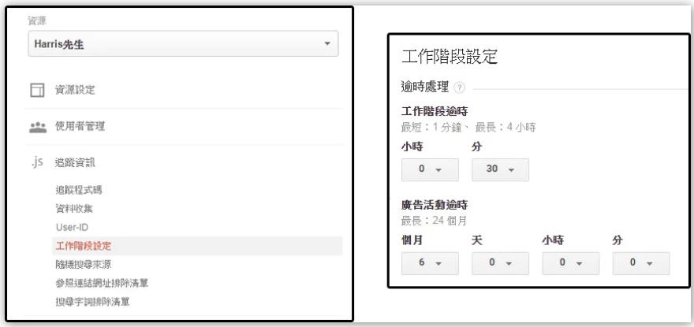

可根據訪客平均在網站的瀏覽時間(ex.5min)，將將逾時時間設定成5min。

【指標、維度】

指標：供分析人員來觀察訪客的"質量"

[ex.工作階段、瀏覽量、跳出率、平均工作時間長度...]

維度：用來區分、過濾出不同的訪客特徵

[ex.裝置類別、地區、語言、性別、年齡...]

